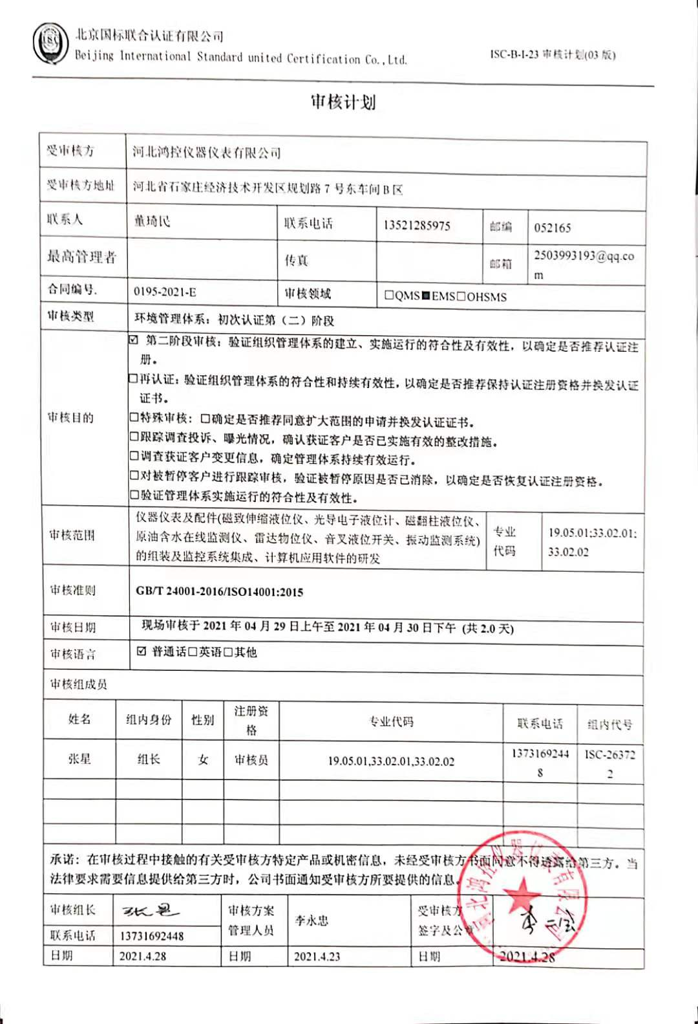

**审核计划**

|  |  |  |  |  |  |  |  |  |  |  |  |  |  |  |  |  |  |  |
| --- | --- | --- | --- | --- | --- | --- | --- | --- | --- | --- | --- | --- | --- | --- | --- | --- | --- | --- |
| 受审核方 | | | 河北鸿控仪器仪表有限公司 | | | | | | | | | | | | | | | |
| 受审核方地址 | | | 河北省石家庄经济技术开发区规划路7号东车间B区 | | | | | | | | | | | | | | | |
| 联系人 | | | 董琦民 | | | | 联系电话 | | 13521285975 | | | 邮编 | | | | 052165 | | |
| 最高管理者 | | |  | | | | 传真 | |  | | | 邮箱 | | | | 2503993193@qq.com | | |
| **合同编号**. | | | 0195-2021-E | | | | **审核领域** | | | □QMS■EMS□OHSMS | | | | | | | | |
| **审核类型** | | | **环境管理体系：初次认证第（二）阶段** | | | | | | | | | | | | | | | |
| 审核目的 | | | **☑第二阶段审核：验证组织管理体系的建立、实施运行的符合性及有效性，以确定是否推荐认证注册。**  **□再认证：验证组织管理体系的符合性和持续有效性，以确定是否推荐保持认证注册资格并换发认证证书。**  **□特殊审核: □确定是否推荐同意扩大范围的申请并换发认证证书。**  **□跟踪调查投诉、曝光情况，确认获证客户是否已实施有效的整改措施。**  **□调查获证客户变更信息，确定管理体系持续有效运行。**  **□对被暂停客户进行跟踪审核，验证被暂停原因是否已消除，以确定是否恢复认证注册资格。**  **□验证管理体系实施运行的符合性及有效性。** | | | | | | | | | | | | | | | |
| 审核范围 | | | 仪器仪表及配件(磁致伸缩液位仪、光导电子液位计、磁翻柱液位仪、原油含水在线监测仪、雷达物 位仪、音叉液位开关、振动监测系统)的组装及监控系统集成、计算机应用软件的研发 | | | | | | | | | | 专业  代码 | | | | 19.05.01;33.02.01;33.02.02 | |
| 审核准则 | | | **GB/T 24001-2016/ISO14001:2015** | | | | | | | | | | | | | | | |
| 审核日期 | | | **现场审核于****2021年04月29日 上午至2021年04月30日 下午 (共2.0天)** | | | | | | | | | | | | | | | |
| 审核语言 | | | **☑普通话**□**英语**□**其他** | | | | | | | | | | | | | | | |
| 审核组成员 | | | | | | | | | | | | | | | | | | |
| 姓名 | | 组内身份 | | 性别 | | 注册资格 | 专业代码 | | | | | | | | 联系电话 | | | 组内代号 |
| 张星 | | 组长 | | 女 | | 审核员 | 19.05.01,33.02.01,33.02.02 | | | | | | | | 13731692448 | | | ISC-263722 |
|  | |  | |  | |  |  | | | | | | | |  | | |  |
|  | |  | |  | |  |  | | | | | | | |  | | |  |
|  | |  | |  | |  |  | | | | | | | |  | | |  |
| **承诺: 在审核过程中接触的有关受审核方特定产品或机密信息，未经受审核方书面同意不得透露给第三方。当法律要求需要信息提供给第三方时，公司书面通知受审核方所要提供的信息。** | | | | | | | | | | | | | | | | | | |
| 审核组长 | bb6a5c841a37020f1737749b4fa126c | | | | 审核方案  管理人员 | | | 李永忠 | | | 受审核方  签字及公章 | | |  | | | | |
| 联系电话 | 13731692448 | | | |
| 日期 | 2021.4.28 | | | | 日期 | | | 2021.4.23 | | | 日期 | | | 2021.4.28 | | | | |

**现场审核日程安排表**

|  |  |  |  |
| --- | --- | --- | --- |
| 审核日程安排 | | | |
| 日期 | 时间 | 受审核部门、场所及审核内容 | 审核人员 |
| 2021.4.29 | 8:15-8:30 | 首次会议（管理层） | A |
|  | 8:30-10:30 | 管理层：组织及其环境；相关方的需求和希望；管理体系的范围；管理体系及其过程；领导作用和承诺；管理方针；组织的岗位、职责权限；应对风险和机会的策划；目标和实现计划；资源提供；合规义务；环境因素辨识、风险评价；沟通、参与、协商；合规性评价；监视和测量总则；管理评审；总则；持续改进  4.1/4.2/4.3/4.4/5.1.1/5.1.2/5.2/5.3/6.1/6.2/6.3/7.1/9.1.1/9.3/10.1/10.3 | A |
|  | 10:30-12:00  12：00-12:30  午餐 | 供销部：组织的岗位、职责权限；目标；环境因素辨识、风险评价和控制措施的确定；运行控制；应急准备和响应  5.3/6.2/6.1.2/8.1/8.2 | A |
|  | 12:30-16:45 | 办公室：组织的岗位、职责权限；目标；环境因素辨识、风险评价和控制措施的确定意识；沟通；文件化信息；人员；能力；运行控制；应急准备和响应目标、合规义务；绩效的监视和测量；合规性评价；事件、不合格及纠正和预防措施控制；内部审核  5.3/6.2/6.1.2/6.1.3/7.2/7.3/7.4/7.5/8.1/8.2/9.1/9.2/10.2 | A |
| 2021.4.30 | 8:00-12:00  12:00-12:30午餐 | 组装部：组织的岗位、职责权限；目标；环境因素辨识、风险评价和控制措施的确定；运行控制；应急准备和响应  5.3/6.2/6.1.2/8.1/8.2 | A |
|  | 12:30-14:00  14:00-14:30  14:30-16:00 | 临时多场所  河北省石家庄市新华区中华北大街68号鹿城商务中心6号楼1303室  回办公地  6.1.2/8.1/8.2 | A |
|  | 16:00-16:30 | 末次会议（管理层） | A |

**注：每次监督审核必审条款：**

1. **Q：4.1、4.2、4.3、4.4、5.2、5.3、6.1、6.2、6.3、8.1、8.2、8.3、8.4、8.5、8.6、8.7、9.1、9.2、9.3、10.2、10.3;**
2. **J:3.2、3.3、3.4、4.2、4.3、5.2、5.3、6.2、6.3、7.2、7.3、7.4、8、9、10、11、12**
3. **E:4.1、4.2、4.3、4.4、5.2、5.3、6.1、6.2、8.1、8.2、9.1、9.2、9.3、10.2、10.3**
4. **S：4.1、4.2、4.3.1、4.3.2、4.3.3、4.4.1、4.4.3、4.4.6、4.4.7、4.5.1、4.5.2、4.5.3、4.5.5、4.6**
5. **除以上必审条款外还需审核：标准/规范/法规的执行情况、上次审核不符合项的验证、认证证书、标志的使用情况、投诉或事故、监督抽查情况、体系变动**